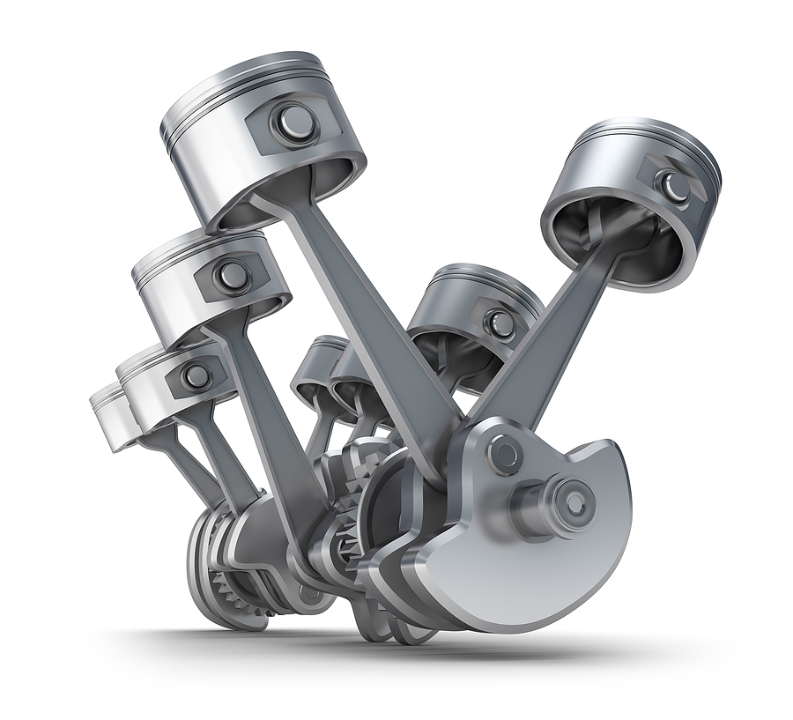
Ремонт ГБЦ Г — 53, ЗИЛ — 130

№ п/п | Перечень услуг по ремонту ГБЦ ГАЗ -53, ЗИЛ -130 | Цена
1 | Дефектовка ГБЦ (клап. механизма) | 1000
2 | Замена направляющих втулок Г — 53/ ЗИЛ - 130 /8шт./ | 1550
3 | Шлифовка седел клапана Г — 53/ ЗИЛ - 130 /8шт./ | 1750
4 | Притирка клапанов /8шт./ | 800
5 | Замена сальника клапана /4шт./ | 300
6 | Сборка ГБЦ | 500
7 | Замена седла клапана /1шт./ | 575
8 | Замена седла клапана (без услуг) /1шт./ | 650
9 | Шлифовка клапана /1шт./ | 125
10 | Чистка впускных и выпускных каналов | 550
11 | Расточить отверстие под седло | 1000
12 | Наплавка под седло /1см./ | 200
13 | Фрезеровка одной плоскости ГБЦ | 2150
14 | Проверка на герметичность ГБЦ | 2500
15 | Мойка ГБЦ | 800
16 | Обработка отверстия под направляющую втулку /1шт. до 0,1 мм/ | 450
17 | Реставрация отверстия под направляющую втулку /свыше 0,1 мм/ | 1000
18 | Изготовить седло клапана + заготовка /1шт./(эксклюзив) | 280/догов
19 | Изготовить направляющую втулку+заготовка /1шт./ | 323/Догов
20 | Проверка на плоскость ГБЦ | 250
21 | Установка свечной футорки | 1000
22 | Напыление плоскости ГБЦ | По факту
23 | Футорка свечи /1шт./ | договорная
24 | Термопломба | 350

